План-схема книжной выставки «Знай свои права и не забывай об обязанностях»
1. Раздел: Мои права

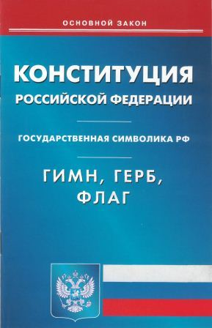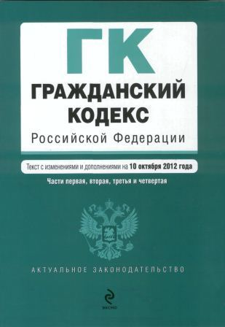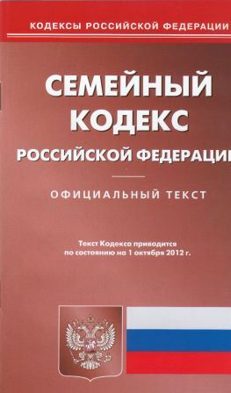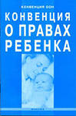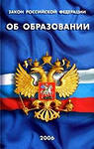

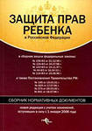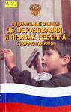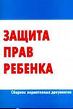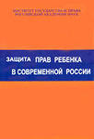
Международные права детей закрепляет Конвенция о правах ребенка (Нью-Йорк, 20 ноября 1989 год) – этот документ состоит из 54 статей. Права, входящие в Конвенцию, распространяются на всех детей.
В России права детей регламентируют следующие документы:
– Конвенция ООН о правах ребенка;
– Конституция Российской Федерации;
– Гражданский кодекс Российской Федерации;
– Семейный кодекс Российской Федерации;
– Закон Российской Федерации «Об основных гарантиях прав ребенка в Российской Федерации»;
– Федеральный закон об образовании.

Каждый ребенок в России имеет
- право на семью;
- право на заботу и защиту со стороны государства, если нет временной или постоянной защиты со стороны родителей;
- право посещать школу и учиться;
- право на равенство;
- право свободно выражать свои мысли;
- право на собственное мнение;
- право на имя и гражданство;
- право на получение информации;
- право на защиту от насилия и жестокого обращения;
- право на медицинское обслуживание;
-право на отдых и досуг.

2. Раздел : Мои обязанности («Детский закон»)
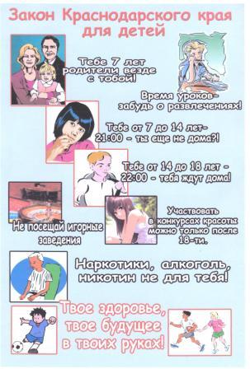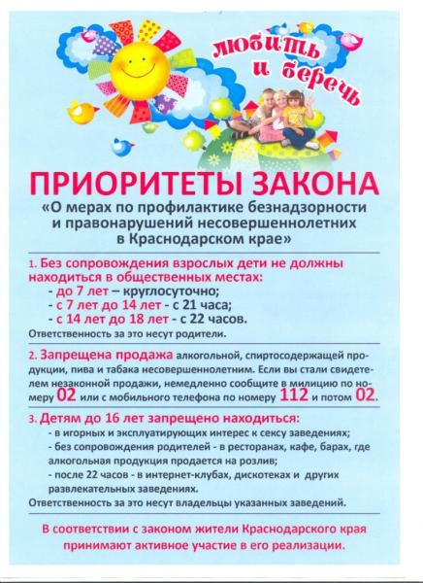

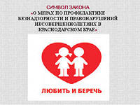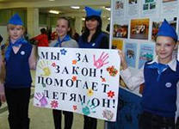

В августе исполнится пять лет, как на Кубани действует краевой закон № 1539-КЗ «О мерах по профилактике безнадзорности и правонарушений несовершеннолетних в Краснодарском крае». Многие скептики не верили что закон будет работать, но свою нужность и действенность он доказал, да так, что лег в основу Федерального закона.
Главное, чего добились на Кубани, введя «детский закон» - это заставили родителей по-другому взглянуть на свои обязанности, добились более ответственного отношения к судьбе своих собственных детей.
Другая важная составляющая – детская преступность. Конечно, закон ситуацию с правонарушениями в подростковой среде полностью не переломил, но можно с уверенностью сказать, что в корне изменил.
Закон 1539 напомнил всем и о профилактике. Взяты под жесткий контроль все неблагополучные семьи, с ними вплотную работают психологи, педагоги, участковые инспекторы. Подростков «группы риска» стараются максимально вовлечь в досуговые занятия – спорт и творчество.
Еще большего эффекта от реализации «детского закона» можно будет добиться если алкоголь и сигареты для подростков станут недоступны. Пока владельцы и продавцы магазинов и кафе не научатся уважать закон, пока на первом месте будет стоять прибыль, а не жизнь и здоровье наших детей переломить ситуацию будет непросто. Однажды преступившие «детский закон» должны получать реальное «недетское» наказание.

